КАК НЕЗНАЙКУ СОВЕСТЬ МУЧИЛА

Классный час с таким названием прошел в 5 классе. Обсуждая отрывок из романа Н.Носова «Незнайка в Солнечном городе» о том, как Незнайка превратил коротышку в осла, ребята пришли к выводу: Незнайку мучила совесть, поэтому он и не мог заснуть. Так что же такое совесть? Как сделать так, чтобы совесть человека не оставалась «маленькой»? Поиск ответов на эти вопросы оказался хоть и сложным, но привел ребят к следующим выводам. Совесть – это нравственный ориентир человека, его душевный компас, который предупреждает о недопустимости тех или иных, часто очень соблазнительных действий и наказывает мучениями за неправильно сделанный выбор. Человек должен работать над собой, чтобы его совесть не оставалась «маленькой», почаще «разговаривать» со своей совестью, советоваться, постоянно «будить» ее, чтобы потом не раскаиваться. Выбор поступков всегда имеет определенные последствия как для окружающих, так и лично для человека. Человеку приходится самому решать, как поступить и самому нести ответственность за свой выбор.
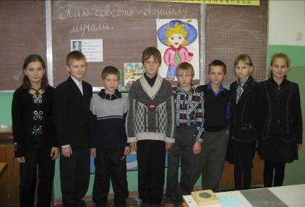
Надеемся, что ребята помогли Незнайке разобраться с его проблемами, а также сделали и для себя определенные выводы, которые им помогут в жизни строить свои взаимоотношения с окружающими людьми.

ВАМ, ВЫПУСКНИКИ

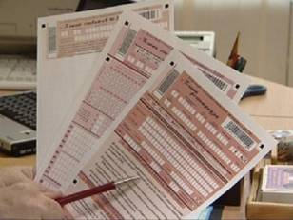

Итоговая аттестация 2009/2010 учебного года имеет ряд своих особенностей. Одна из них касается выпускников 11 класса. Теперь на ЕГЭ по математике не будет заданий части А (с выбором ответа). Ученикам предстоит решить задания и написать свои ответы.
В этом году выпускники школ получат аттестаты нового образца.
Обычный аттестат о среднем (полном) общем образовании (для выпускников 11 классов) представляет собой бланк, наклеенный на обложку, форматом 220х160 миллиметров в развернутом виде со сгибом по середине. Обложка аттестата изготавливается из ледерина темно-синего цвета. Надписи и изображение Государственного герба Российской Федерации на обложке выполняются тиснением фольгой серебристого цвета. Документы будут отличаться по цвету корочки. Медалистам предназначены аттестаты в обложке вишневого цвета с тиснением золотистой или серебристой фольгой. Для тех, кто прощается со школой после 9 класса – документ темно-кофейного цвета, а надписи и герб – из синей фольги. А вот у отличников основного общего образования – зеленая корочка с бронзовым тиснением.
Новые аттестаты имеют около 20 различных методов защиты. Бланки аттестатов надежно защищены от исправлений. К лидериновой обложке приклеивается специальным способом защищенная бумага. Она из 100-процентного хлопка. Любая «подчистка» оставит неизгладимый след. Бумага также содержит спецреагенты. Стоит только попробовать изменить запись в бланке с помощью любого растворителя - по бумаге расползется некрасивое цветное пятно.

ДЕНЬ ИНФОРМАТИКИ


4 декабря 1948 года - день рождения российской информатики.
Заинтересовавшись появившимися в конце 40-х годов публикациями о цифровых вычислительных машинах, член-корреспондент АН СССР по Отделению технических наук И.С. Брук становится активным участником научного семинара, обсуждавшего вопросы автоматизации вычислительной техники.
В августе 1948 года совместно со своим сотрудником молодым инженером Б.И.Рамеевым (в дальнейшем известным конструктором вычислительной техники, создателем серии «Урал») он представил проект автоматической вычислительной машины. В октябре того же года ими были представлены детально проработанные предложения по организации в Академии наук лаборатории для разработки и строительства цифровой вычислительной машины.
4 декабря 1948 года Государственный комитет Совета министров СССР по внедрению передовой техники в народное хозяйство зарегистрировал за номером 10475 изобретение И.С. Бруком и Б.И. Рамеевым цифровой электронной вычислительной машины.
Это первый официально зарегистрированный документ, касающийся развития вычислительной техники в нашей стране. Этот день с полным правом назван днем рождения российской информатики.
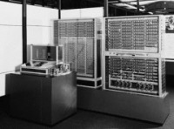
Первый в мире цифровой компьютер
с программным управлением, ZUSE Z3 (1941)

УЧИСЬ УЧИТЬСЯ

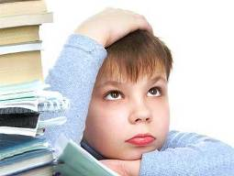
Психологи открыли целый ряд предпосылок, которые позволяют легче что-либо запоминать:
1. Вы запоминаете лучше то, что вы понимаете. Материал, который вы не понимаете, но тупо осваиваете на память, вы, конечно, осваиваете хуже, чем учебный материал, содержание которого понимаете. Не учите ничего механически на память. Попытайтесь изучаемое понять и найти собственные формулировки и обобщения.
2. Вы запоминаете лучше, если изучаете что-то чаще, но в меньших дозах. Вы учитесь успешней, если не позже, чем через день, повторяете материал и затем с удвоенными интервалами повторяете так долго, пока не сможете достаточно удовлетворительно воспроизвести его.
3. Вы усваиваете быстрее изучаемый материал, если постоянно проговариваете его вслух.
4. Вы запоминаете что-то лучше, если повторяете это как нечто целое, чем когда раскладываете на части и каждую часть усваиваете отдельно.
5. Позитивная установка стимулирует запоминание. Вы можете усилить веру в свою память, если будете постоянно говорить: «С каждым днем я вспоминаю все лучше и лучше». Если вы внушаете себе, что у вас плохая память, что вы не можете ничего запомнить, что вы быстро все забываете, то тогда ваша память получает как бы установку и действительно плохо справляется с тем, что нужно запомнить.
6. Высокая мотивация обучения оказывает очень большое влияние на память. Если вы интересуетесь тем, что изучаете, то вы запоминаете значительно лучше.
7. Вы усваиваете быстрее и долго сохраняете материал, если регулярно делаете маленькие перерывы. Наиболее благоприятно делать каждые 30 минут короткий перерыв на 2 – 3 минуты, во время которого можно себя немножко физически встряхнуть, потянуться, открыть окно. После приблизительно 1 часа занятий нужно сделать паузу более длительную, около 5 – 7 минут, во время которой можно что-либо попить или поесть. После 2-х часов работы следует делать паузы от 20 до 30 минут.

ПРАВИЛА ШКОЛЬНОГО ЭТИКЕТА

1. Внешний вид – наша визитная карточка:
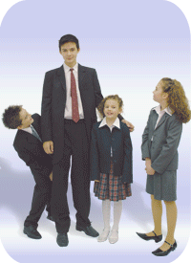
• Ежедневный деловой стиль одежды.
• Сменная обувь должна быть обязательно. Входя в школу, обязательно переодеть сменную обувь.
• Прическа должна соответствовать деловому стилю одежды.
2. Доброжелательность – наша визитная карточка.
• Мы доброжелательно относимся друг к другу. Здороваемся.
• Здороваемся со всеми взрослыми, независимо от того, учат они нас или нет.
• Обращаемся друг к другу по имени.
3. Поведение и дисциплина.
• В школе не сорим, пользуемся урнами как воспитанные люди.
• Бережем то, что помогли приобрести наши родители. Не раскрашиваем стены, стенды, таблички и т.д.
• Не опаздываем и не прогуливаем уроки.
• В столовой убираем за собой посуду. Пусть в столовой уютно будет всем.
• Не пользуемся во время уроков телефонами и плеерами.
• Ведем себя культурно.
4. Наша речь.
• Не повышаем голос и не кричим.
• Вежливо разговариваем с взрослыми и между собой.
• Не говорим друг другу плохие слова.
5. Общественные места
• Во время проведения массовых мероприятий входим в актовый зал и столовую без рюкзаков и верхней одежды.
• Не трогаем и не портим чужие вещи.
• На урок физкультуры в спортзал входим в спортивной форме и спортивной обуви.
6. Наши школьные традиции.
• Любим, дорожим и поддерживаем школьные традиции.

Таковы правила школьного этикета. Жаль, что немногие из нас могут твердо сказать: «Я соблюдаю эти правила. Я – воспитанный человек». Давайте сделаем эти правила нормой школьной жизни!

КЛИЧКИ И ПРОЗВИЩА

В Словаре русского языка С.И. Ожегова достоинство определяется как «совокупность моральных качеств, а также уважение этих качеств в самом себе». На протяжении всей жизни человек стремится сохранить свое достоинство, защитить его от окружающих, противостоять унижению. Унижать – оскорблять личность, не признавать того, что человек ценит в себе, – можно по-разному. Среди детей наиболее распространены словесные формы унижения достоинства: оскорбительные слова, реплики, фразы, обращения, клички и прозвища. Прозвища и клички как форма унижения достоинства в детской среде очень живучи.
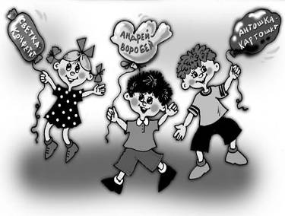
Это часто можно наблюдать и в нашей школе. Одни ученики с помощью кличек утверждаются в жизни, другие испытывают чувство дискомфорта. Клички травмируют ребенка, ранят его душу, могут влиять на развитие личности, вызывать комплекс неполноценности. У тех детей, которых постоянно обзывают, нередко вырабатываются тревожность, беспокойство. Придумывание кличек и прозвищ можно отнести к этической категории насилия, так как оно сопровождается подчинением воли одного человека воле другого.
Вряд ли найдутся люди, которые скажут, что им нравится, когда их называют не по имени, а прозвищем. Каждому из нас дается при рождении имя, которое с нами на протяжении всей нашей жизни. Для каждого из нас наше имя самое красивое, оно приятно ласкает наш слух. Так пусть всегда звучат наши имена!

